Resolución del Pleno del Instituto de Transparencia, Acceso a la Información Pública y Protección de Datos Personales del Estado de México y Municipios, con domicilio en Metepec, Estado de México, de fecha doce de junio de dos mil diecinueve.

VISTO el expediente formado con motivo del recurso de revisión 02237/INFOEM/IP/RR/2019, promovido por el C. XXXXX XXXX XXXXXX, en lo sucesivo EL RECURRENTE, en contra de la falta de respuesta del Ayuntamiento de Chicoloapan, en lo sucesivo EL SUJETO OBLIGADO, se procede a dictar la presente resolución con base en lo siguiente:

RESULTANDO

I. En fecha once de marzo de dos mil diecinueve, EL RECURRENTE presentó a través del Sistema de Acceso a la Información Mexiquense, en lo subsecuente EL SAIMEX ante EL SUJETO OBLIGADO, la solicitud de acceso a la información pública, a la que se le asignó el número de expediente 00067/CHICOLOA/IP/2019, por medio de la cual requirió:

“DE ACUERDO A SUS POLÍTICAS PUBLICAS PARA LA PRESENTE ADMINISTRACIÓN, SEAN DADO ACCIONES DE RECUPERAR ESPACIOS PÚBLICOS; POR ELLO EN LO QUE SE CONOCE COMO OFICINAS DE ARA 3, SE DESALOJO A UNA SOCIEDAD ANIMAL PRO ANIMALES; BAJO QUE ARGUMENTO JURÍDICO Y CON QUE DOCUMENTOS DE AMPARA LA PRESENTE ADMINISTRACIÓN PARA DECIR QUE ESE ESPACIO ES MUNICIPAL, SI DE ACUERDO EN UNIDADES ESE ESPACIO SE DETERMINO COMO COMUNITARIO.” (sic)

MODALIDAD DE ENTREGA: Vía SAIMEX.

II. De las constancias que obran en el expediente electrónico, se advierte que en fecha trece de marzo de dos mil diecinueve, EL SUJETO OBLIGADO requirió al RECURRENTE aclarara la solicitud de información pública planteada, en los siguientes términos:

“…Con fundamento en el articulo 159 de la Ley de Transparencia y Acceso a la Información Pública del Estado de México y Municipios, se le requiere para que dentro del plazo de diez días hábiles realice lo siguiente:

Conforme al artículo 159 de la ley de transparencia y Acceso a la información publica del Estado de México Municipios, se le requiere para que dentro del plazo de diez días hábiles realice lo siguiente: Por medio del presente reciba un cordial saludo, al tiempo que me permito solicitar de su parte sea mas especifico y claro en la solicitud de información inicial y proporcione mayores datos sobre la información requerida, es decir indique otros elementos que complementen o amplíen los datos que requiere, en el afán de iniciar el debido y correcto tratamiento a la presente solicitud de información, solicitándole respetuosamente de una descripción clara y precisa de la información que requiere. sin otro particular asunto, quedo a sus ordenes.

En caso de que no se desahogue el requerimiento señalado dentro del plazo citado se tendrá por no presentada la solicitud de información, quedando a salvo sus derechos para volver a presentar la solicitud, lo anterior con fundamento en el artículo 159 de la Ley invocada.

ATENTAMENTE

M. EN P.J. GUADALUPE DEL PILAR CASTELLANOS GUERRERO” (sic)

III. Cabe señalar que dicho requerimiento no fue atendido por el particular.

IV Derivado de lo anterior, EL SUJETO OBLIGADO el veintinueve de marzo de dos mil diecinueve, con fundamento en el artículo 159 tercer párrafo de la Ley de la materia hizo de conocimiento al RECURRENTE a través del SAIMEX, que su solicitud de información se tuvo por no presentada, lo anterior en razón de, no haber presentado la aclaración, complementación o corrección de datos correspondiente; dejando a salvo sus derechos para presentarla nuevamente o bien interponer el recurso de revisión dentro del término de 15 días hábiles establecido por la Ley de Transparencia del Estado.

V. Así, inconforme con dicha determinación, el uno de abril de dos mil diecinueve, EL RECURRENTE interpuso el recurso de revisión sujeto del presente estudio, el cual fue registrado en EL SAIMEX y se le asignó el número de expediente 02237/INFOEM/IP/RR/2019, en el que señaló como acto impugnado el siguiente:

“la administracion publica municipal del periodo 2019 al 2021 ha desalojado de el espacio que ocupaba proteccion y bienestar animal de chicoloapan a.c. por muchos años y que se dedicaba de manera altruista a ayudar a animales en situacion de calle y de muchos que han sido domesticados"(sc)

Asimismo, como razones o motivos de inconformidad:

“en el Folio de la solicitud: 00067/CHICOLOA/IP/2019 se requiere una explicacion juridica del por que el grupo de proteccion y bienestar animal de chicoloapan a.c. fue desalojado de las instalaciones que ocupo por muchos años. esto se dio bajo la orden de la presidenta municipal, al menos asi fue notificado por la secretaria tecnica del consejo de seguridad publica” (sic)

VI. El uno de abril de dos mil diecinueve, el recurso de que se trata se envió electrónicamente al Instituto de Transparencia, Acceso a la Información Pública y Protección de Datos Personales del Estado de México y Municipios y con fundamento en el artículo 185, fracción I de la Ley de Transparencia y Acceso a la Información Pública del Estado de México y Municipios, se turnó, a través del SAIMEX, a la Comisionada EVA ABAID YAPUR, a efecto de decretar su admisión o desechamiento.

VII. De las constancias del expediente electrónico del SAIMEX, se advierte que en fecha cinco de abril de dos mil diecinueve, se acordó la admisión a trámite del recurso de revisión que nos ocupa; así como, la integración del expediente respectivo, mismo que se puso a disposición de las partes, para que en un plazo máximo de siete días hábiles conforme a lo dispuesto por el artículo 185 de la Ley de Transparencia y Acceso a la Información Pública del Estado de México y Municipios, manifestaran lo que a su derecho conviniera, a efecto de presentar pruebas y alegatos; así como para que EL SUJETO OBLIGADO rindiera su Informe Justificado.

VIII. Conforme a las constancias del SAIMEX se desprende que atento a lo dispuesto en el artículo 185 de la Ley de Transparencia y Acceso a la Información Pública del Estado de México y Municipios, dentro del término legalmente concedido al RECURRENTE, éste no realizó manifestación alguna, ni presentó pruebas o alegatos, así como tampoco EL SUJETO OBLIGADO rindió su Informe Justificado, tal y como se aprecia en la siguiente imagen:
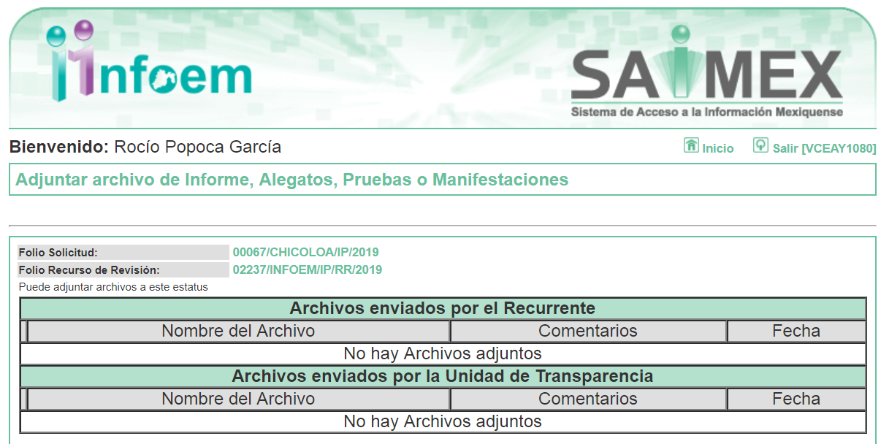
IX. En fecha veinticinco de abril de dos mil diecinueve, se notificó a las partes el Acuerdo de Cierre de Instrucción en los siguientes términos:
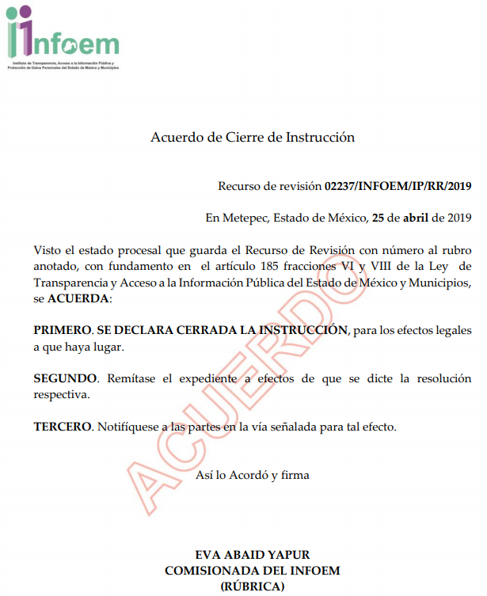

X. El cuatro de junio de dos mil diecinueve, la Comisionada Ponente acordó ampliar el plazo para resolver el recurso de revisión de mérito, por un periodo de hasta quince días hábiles, de conformidad con el artículo 181, tercer párrafo de la Ley de Transparencia y Acceso a la Información Pública del Estado de México y Municipios.

XI. Con fundamento en el artículo 185, fracción VIII de la Ley de Transparencia y Acceso a la Información Pública del Estado de México y Municipios, se remitió el expediente a efecto de que la Comisionada EVA ABAID YAPUR formule y presente al Pleno el proyecto de resolución correspondiente; y

CONSIDERANDO

PRIMERO. Competencia. Este Instituto de Transparencia, Acceso a la Información Pública y Protección de Datos Personales del Estado de México y Municipios, es competente para conocer y resolver el presente recurso, conforme a lo dispuesto en los artículos 6, Letra A de la Constitución Política de los Estados Unidos Mexicanos; 5, párrafos vigésimo, vigésimo primero y vigésimo segundo, fracciones IV y V de la Constitución Política del Estado Libre y Soberano de México; 1, 2, fracción II, 13, 29, 36, fracciones I y II, 176, 178, 179, 181, párrafo tercero y 185 de la Ley de Transparencia y Acceso a la Información Pública del Estado de México y Municipios; y 9, fracciones I y XXIV y 11 del Reglamento Interior del Instituto de Transparencia, Acceso a la Información Pública y Protección de Datos Personales del Estado de México y Municipios; toda vez, que se trata de un recurso de revisión interpuesto por un Ciudadano en términos de la Ley de la materia.

SEGUNDO. Interés. El recurso de revisión fue interpuesto por parte legítima, en atención a que se presentó por EL RECURRENTE, quien es la misma persona que formuló la solicitud de acceso a la información pública al SUJETO OBLIGADO.

TERCERO. Oportunidad. Es de precisar que la Ley de Transparencia y Acceso a la Información Pública del Estado de México y Municipios, describe el mecanismo de procedencia de los recursos de revisión, como se puede apreciar en el siguiente artículo:

“Artículo 163. La Unidad de Transparencia deberá notificar la respuesta a la solicitud al interesado en el menor tiempo posible, que no podrá exceder de quince días hábiles, contados a partir del día siguiente a la presentación de aquélla.

Excepcionalmente, el plazo referido en el párrafo anterior podrá ampliarse hasta por siete días hábiles más, siempre y cuando existan razones fundadas y motivadas, las cuales deberán ser aprobadas por el Comité de Transparencia, mediante la emisión de una resolución que deberá notificarse al solicitante, antes de su vencimiento. No podrán invocarse como causales de ampliación del plazo motivos que supongan negligencia o descuido del sujeto obligado en el desahogo de la solicitud.”

De la interpretación al precepto legal inserto, se obtiene que, el plazo que les asiste a los Sujetos Obligados para entregar la respuesta a una solicitud de información pública es de quince días hábiles posteriores a la presentación de ésta; sin embargo, en aquellos casos en que transcurre el referido plazo de quince días hábiles, sin que los Sujetos Obligados entreguen la respuesta a la solicitud de información, ésta se considera negada; por lo que al solicitante le asiste el derecho para poder presentar el recurso de revisión correspondiente.

Derivado de lo anterior, se constituye la figura jurídica de la NEGATIVA FICTA, cuya esencia consiste en atribuir un efecto negativo al silencio de la autoridad administrativa frente a las instancias y solicitudes que hagan los particulares.

Por su parte, el artículo 178 de la Ley de Transparencia y Acceso a la Información Pública del Estado de México y Municipios, establece:

“Artículo 178. El solicitante podrá interponer, por sí mismo o a través de su representante, de manera directa o por medios electrónicos, recurso de revisión ante el Instituto o ante la Unidad de Transparencia que haya conocido de la solicitud dentro de los quince días hábiles, siguientes a la fecha de la notificación de la respuesta.

A falta de respuesta del sujeto obligado, dentro de los plazos establecidos en esta Ley, a una solicitud de acceso a la información pública, el recurso podrá ser interpuesto en cualquier momento, acompañado con el documento que pruebe la fecha en que presentó la solicitud.

En el caso de que se interponga ante la Unidad de Transparencia, ésta deberá remitir el recurso de revisión al Instituto a más tardar al día siguiente de haberlo recibido.”
(Énfasis añadido)

Es así que, el recurso de revisión se ha de interponer dentro del plazo de quince días hábiles contados a partir del día siguiente al en que la particular tiene conocimiento de la resolución respectiva, de ahí que, para que empiece a computarse necesariamente tiene que existir una respuesta expresa por parte del SUJETO OBLIGADO; sin embargo, tratándose de negativa ficta no existe resolución que se haga del conocimiento de la particular a partir de la cual pueda computarse dicho término, por tal motivo es pertinente establecer que no existe plazo para la interposición del recurso de revisión y por tanto EL RECURRENTE está en la total libertad de presentar su medio de impugnación en cualquier momento, consecuentemente se tiene que dicho recurso se presentó oportunamente.

CUARTO. Procedibilidad. Del análisis efectuado se advierte que resulta procedente la interposición de los recursos y se concluye la acreditación plena de todos y cada uno de los elementos formales exigidos por el artículo 180 de la Ley de Transparencia y Acceso a la Información Pública del Estado de México y Municipios, en atención a que fueron presentados mediante el formato visible en EL SAIMEX.

QUINTO. Una vez determinada la vía sobre la que versará el presente recurso, y previa revisión del expediente electrónico formado en EL SAIMEX por motivo de la solicitud de información y del recurso a que da origen, es conveniente recordar que la solicitud de información planteada por EL RECURRENTE, consistió en:

“DE ACUERDO A SUS POLÍTICAS PUBLICAS PARA LA PRESENTE ADMINISTRACIÓN, SEAN DADO ACCIONES DE RECUPERAR ESPACIOS PÚBLICOS; POR ELLO EN LO QUE SE CONOCE COMO OFICINAS DE ARA 3, SE DESALOJO A UNA SOCIEDAD ANIMAL PRO ANIMALES; BAJO QUE ARGUMENTO JURÍDICO Y CON QUE DOCUMENTOS DE AMPARA LA PRESENTE ADMINISTRACIÓN PARA DECIR QUE ESE ESPACIO ES MUNICIPAL, SI DE ACUERDO EN UNIDADES ESE ESPACIO SE DETERMINO COMO COMUNITARIO.” (Sic)

Al respecto, EL SUJETO OBLIGADO requirió al particular fuera específico y claro en la solicitud de información inicial y proporcionará mayores datos sobre la información requerida; es decir, indicará otros elementos que complementaran o ampliaran los datos requeridos; sin embargo, dicho requerimiento que no fue atendido por EL RECURRENTE, por lo que EL SUJETO OBLIGADO, tuvo por no presentada dicha solicitud de información en términos del artículo 159 de la Ley de la materia.

En ese tenor, EL RECURRENTE, inconforme con dicha determinación interpuso el recurso de revisión de mérito en el que señaló como acto impugnado lo siguiente:

“la administracion publica municipal del periodo 2019 al 2021 ha desalojado de el espacio que ocupaba proteccion y bienestar animal de chicoloapan a.c. por muchos años y que se dedicaba de manera altruista a ayudar a animales en situacion de calle y de muchos que han sido domesticados"(sc)

Asimismo, como razones o motivos de inconformidad, lo siguiente:

“en el Folio de la solicitud: 00067/CHICOLOA/IP/2019 se requiere una explicacion juridica del por que el grupo de proteccion y bienestar animal de chicoloapan a.c. fue desalojado de las instalaciones que ocupo por muchos años. esto se dio bajo la orden de la presidenta municipal, al menos asi fue notificado por la secretaria tecnica del consejo de seguridad publica” (sic)

Por su parte, EL SUJETO OBLIGADO omitió rendir el Informe Justificado correspondiente.

Hecho lo anterior, primeramente se procede al estudio del expediente electrónico del SAIMEX a fin de determinar si el procedimiento para dar por no presentada la solicitud de información fue conforme a derecho.

Es así que, debemos mencionar que efectivamente, resultaba procedente el requerimiento efectuado, toda vez que, no es claro respecto del documento al que pretendía tener acceso el particular.

Ahora bien, es importante señalar que la Ley de la materia establece que cuando los solicitantes no atiendan el requerimiento de información presentado por EL SUJETO OBLIGADO, ésta se tendrá por no presentada de conformidad con el artículo 159 de la Ley de Transparencia y Acceso a la Información Pública del Estado de México y Municipios.

Sin embargo, el párrafo tercero del citado precepto legal, también señala de manera clara que “La solicitud se tendrá por no presentada cuando los solicitantes no atiendan el requerimiento de información adicional, salvo que en la solicitud inicial se aprecien elementos que permitan identificar la información requerida, quedando a salvo los derechos del particular para volver a presentar su solicitud”; aunado a que, en el último párrafo se precisa lo siguiente: “En el caso de requerimientos parciales no desahogados, se tendrá por presentada la solicitud por lo que respecta a los contenidos de información que no formaron parte del requerimiento”.

En este sentido, es de señalar que si bien el particular no precisó, aclaró o amplió el requerimiento realizado por EL SUJETO OBLIGADO; también lo es se aprecian elementos mínimos que permiten identificar la información requerida por EL RECURRENTE; ello en razón de que de la búsqueda realizada por la Ponencia Resolutora en el buscador de google, se pudo encontrar un reportaje respecto de los supuesto desalojo de “Protección y Bienestar Animal de Chicoloapan, A. C.” por parte del Ayuntamiento de Chicoloapan; asimismo, se pudo advertir un escrito signado por la Presidente de la Asociación referida, con sello de acuse de recibido por parte del Ayuntamiento de Chicoloapan, en fecha siete de enero del presente año, por medio del cual se solicitó una audiencia con la Presidetan Muncipal y el Cabildo, para tratar asuntos relacionados con la protección y bienestar animal de Chicoloapan.

Aunado a lo anterior, esta Ponencia Resolutora realizó una búsqueda en la aplicación del motor de búsqueda google maps, relacionada con la Asociación “Protección y Bienestar Animal de Chicoloapan, A. C.” en la que se arrojó que la misma se encuentra ubicada en Real de Las Haciendas, Chicoloapan de Juárez, Méx., para mayor referencia se inserta la siguiente imágenes:

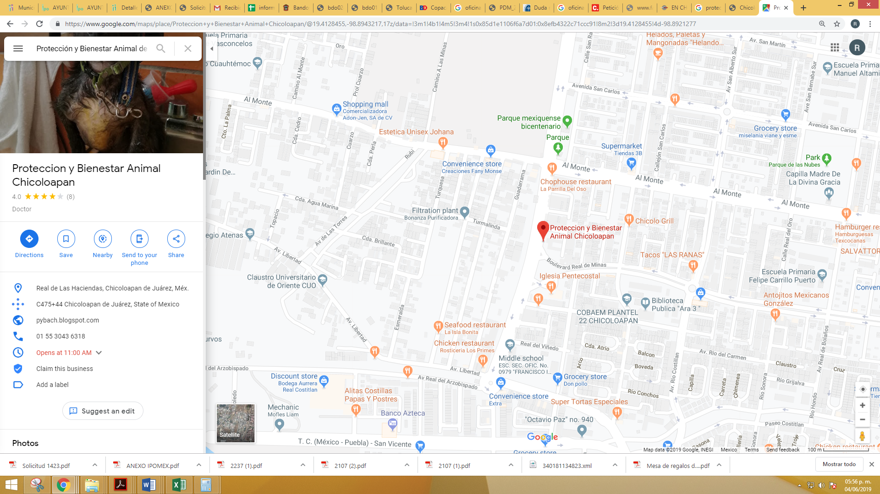


De lo anterior, este Órgano Garante bajo el amparo del principio de máxima publicidad consagrado en el numeral 9 de la Ley de Transparencia y Acceso a la Información Pública del Estado de México y Municipios; asimismo, en el ámbito de sus atribuciones establecidas en los artículos 13 y 181 de la Ley de Transparencia y Acceso a la Información Pública del Estado de México y Municipios, y considerando que los particulares no son expertos o especialistas en la materia; se suple la deficiencia presentada en la solicitud de información; por lo que, se precisa que el particular requiere el documento o documentos donde se advierta la determinación por parte del Ayuntamiento respecto del destino y uso; así como el documento que acredite la propiedad del inmueble que se encuentra relacionado con los hechos referidos en la solicitud por el particular.

Una vez precisado lo anterior, es conveniente precisar que la Ley Orgánica Municipal del Estado de México en sus artículos 1 y 3 estipula que el municipio libre está investido de personalidad jurídica propia, y que los municipios regularán su funcionamiento de conformidad con lo establecido en la Ley citada, Bandos municipales, reglamentos y demás disposiciones legales aplicables.

La misma Ley dispone que cada municipio será gobernado por un Ayuntamiento de elección popular directa. Dicho Ayuntamiento cuenta, entre otras, con las siguientes facultades, según lo establecido en el artículo 31 de la Ley Orgánica citada:

“Artículo 31.- Son atribuciones de los ayuntamientos:
(…)
XVI. Acordar el destino o uso de los bienes inmuebles municipales;
(…)
XXX. Desafectar del servicio público los bienes municipales o cambiar el destino de los bienes inmuebles dedicados a un servicio público o de uso común;”

De lo que se puede deducir que los Ayuntamientos tienen facultades sobre bienes inmuebles de su propiedad, pues tienen la atribución de acordar o cambiar el destino o uso de dichos inmuebles, o bien de afectar y desafectarlos del servicio público o de uso común.

Ahora bien, derivado que conforme al artículo 18 de la Ley de Transparencia y Acceso a la Información Pública del Estado de México y Municipios, los Sujetos Obligados deben documentar todos sus actos que realicen derivado del ejercicio de sus atribuciones, EL SUJETO OBLIGADO se encuentra constreñido a generar, poseer y administrar la información solicitada por EL RECURRENTE derivado del ejercicio de sus facultades y atribuciones de derecho público, para mayor referencia se inserta el precepto legal en comento:

“Artículo 18. Los sujetos obligados deberán documentar todo acto que derive del ejercicio de sus facultades, competencias o funciones, considerando desde su origen la eventual publicidad y reutilización de la información que generen.”

De la misma forma, se cita el contenido del artículo 160 de la Ley General de Transparencia y Acceso a la Información Pública que a la letra dispone:

“Artículo 160. Los sujetos obligados deberán otorgar acceso a los documentos que se encuentren en sus archivos o que estén obligados a documentar de acuerdo con sus facultades, competencias o funciones en el formato que el solicitante manifieste, de entre aquellos formatos existentes, conforme a las características físicas de la información o del lugar donde se encuentre así lo permita”

Por otra parte, es importante traer a contexto lo dispuesto en los artículos 48, fracciones XI, XVI, 53, fracciones VII, VIII y IX de la Ley Orgánica Municipal del Estado de México y Municipios, los cuales refieren:

Artículo 48.- El Presidente Municipal tiene las siguientes atribuciones:
…
XI. Supervisar la administración, registro, control, uso, mantenimiento y conservación adecuados de los bienes del municipio;
…
XVI. Cumplir y hacer cumplir dentro de su competencia, las disposiciones contenidas en las leyes y reglamentos federales, estatales y municipales, así como aplicar, a los infractores las sanciones correspondientes o remitirlos, en su caso, a las autoridades correspondientes;

Artículo 53.- Los Síndicos tendrán las siguientes atribuciones:
…
VII. Intervenir en la formulación del inventario general de los bienes muebles e inmuebles propiedad del municipio, haciendo que se inscriban en el libro especial, con expresión de sus valores y de todas las características de identificación, así como el uso y destino de los mismos;
VIII. Regularizar la propiedad de los bienes inmuebles municipales, para ello tendrán un plazo de ciento veinte días hábiles, contados a partir de la adquisición;
IX. Inscribir los bienes inmuebles municipales en el Registro Público de la Propiedad, para iniciar los trámites correspondientes tendrán un plazo de ciento veinte días hábiles contados a partir de aquel en que concluyo el proceso de regularización;
…
(Énfasis añadido)

De lo anterior, se destaca que es atribución del Síndico Municipal la inscripción en el libro especial de todos los bienes muebles e inmuebles, con expresión de sus valores y de todas las características de identificación.

Por su parte, los Lineamientos para el Registro y Control del Inventario y la Conciliación y Desincorporación de Bienes Muebles e Inmuebles para las Entidades Fiscalizables Municipales del Estado de México, emitidos por el Auditor Superior de Fiscalización del Estado de México, publicados en el Periódico Oficial del Gobierno del Estado de México, denominado “Gaceta del Gobierno” número 09, el once de julio de dos mil trece; tienen como propósito actualizar y transparentar el manejo, uso y destino de los bienes, así como garantizar la legalidad, control y la correcta participación de los servidores públicos municipales en los procedimientos de adquisición, resguardo y baja de bienes, permitiendo mantener la debida conciliación del inventario de los bienes muebles e inmuebles con los registros contables.

Dentro de los citados Lineamientos precisa que se entenderá por:

“NOVENO: Para efectos de los presentes Lineamientos, se entenderá por:
…
XXI. DESTINO O USO DE BIENES MUNICIPALES: Asignación que se realiza a los bienes muebles e inmuebles en base a las necesidades y requerimientos de las diferentes Unidades Administrativas;
…
XXIV. ENTIDAD FISCALIZABLE: Los municipios del Estado, organismos públicos descentralizados y Fideicomisos públicos de carácter municipal;
XXV. ESCRITURA PÚBLICA: Es el instrumento original que el notario asienta en el protocolo para hacer constar uno o más actos jurídicos autorizando con su firma y sello, se entenderá también corno escritura el acta que contenga un extracto con los elementos personales y materiales del documento en que se consigne un "contrato" o actos jurídicos, siempre que esté firmada en cada una de sus hojas por quienes en él intervengan y por el notario, quien además pondrá el sello, señalará el numero de hojas de que se compone, así como la relación completa de sus anexos que se agregarán al apéndice y reúna los demás requisitos que señala la Ley;
XXVI. EXPEDIENTE INDIVIDUAL POR BIEN: Al conjunto de documentos que refieren a un mismo objeto o lugar describiendo en cada documento las mismas características del bien, en el caso de los bienes muebles: resguardo, oficio de petición del bien por el área que lo solicita, vale de entrada y salida del almacén, póliza contable, factura, cuadro comparativo de adquisición, contrato de adquisición, seguro del bien. En el caso de los bienes inmuebles: póliza contable, formato individual de inventario de bienes inmuebles, los documentos relativos a la adquisición, escritura pública a favor de la entidad fiscalizable (en caso de estar en proceso de regularización presentar documentación que acredite los tramites), clave catastral, y plano del inmueble;
…” (Sic)
(Énfasis añadido)

Asimismo, reconoce como sujetos de dichos lineamientos en el ámbito municipal a los Ayuntamiento, tal como se muestra a continuación:

“DÉCIMO: Son sujetos de los presentes Lineamientos:
I. En el ámbito municipal:
a) El Ayuntamiento, como cuerpo colegiado;
b) Presidente (a);
c) Síndicos;
d) Secretario;
e) Tesorero; y
f) Contralor.

Es así que, dentro de los archivos del SUJETO OBLIGADO debe obrar la documentación relativa a la acreditación de propiedad pública municipal del predio que se encuentra relacionado con los hechos referidos en la solicitud.

Por lo anterior, este Órgano Garante determina ORDENAR al SUJETO OBLIGADO haga entrega de ser procedente en versión pública el documento o documentos donde se advierta la determinación por parte del Ayuntamiento respecto del destino y uso; así como, el documento que acredite la propiedad del inmueble que se encuentra relacionado con los hechos referidos por el particular en su solicitud.

Ahora bien, es de señalar que si del o los documentos de los que se ordena su entrega contienen datos considerados como confidenciales, es necesario la elaboración de una versión pública, la cual debe estar soportada mediante Acuerdo de Clasificación que emita el Comité de Transparencia del SUJETO OBLIGADO, debiendo cumplir con las formalidades que la Ley impone; es decir, mediante acuerdo debidamente fundado y motivado, de su Comité de Transparencia, en términos de los artículos 49, fracción VIII y 132, fracciones II y III de la Ley de Transparencia y Acceso a la Información Pública del Estado de México y Municipios, así como los numerales Segundo, fracción XVIII, y del Cuarto al Décimo Primero de los Lineamientos Generales en materia de Clasificación y Desclasificación de la Información, así como para la elaboración de Versiones Públicas, que literalmente expresan:

“Artículo 49. Los Comités de Transparencia tendrán las siguientes atribuciones:
VIII. Aprobar, modificar o revocar la clasificación de la información;
Artículo 132. La clasificación de la información se llevará a cabo en el momento en que:
I. Se reciba una solicitud de acceso a la información;
II. Se determine mediante resolución de autoridad competente; o
III. Se generen versiones públicas para dar cumplimiento a las obligaciones de transparencia previstas en esta Ley.”
“Segundo.- Para efectos de los presentes Lineamientos Generales, se entenderá por:
XVIII. Versión pública: El documento a partir del que se otorga acceso a la información, en el que se testan partes o secciones clasificadas, indicando el contenido de éstas de manera genérica, fundando y motivando la reserva o confidencialidad, a través de la resolución que para tal efecto emita el Comité de Transparencia.
Cuarto. Para clasificar la información como reservada o confidencial, de manera total o parcial, el titular del área del sujeto obligado deberá atender lo dispuesto por el Título Sexto de la Ley General, en relación con las disposiciones contenidas en los presentes lineamientos, así como en aquellas disposiciones legales aplicables a la materia en el ámbito de sus respectivas competencias, en tanto estas últimas no contravengan lo dispuesto en la Ley General.
Los sujetos obligados deberán aplicar, de manera estricta, las excepciones al derecho de acceso a la información y sólo podrán invocarlas cuando acrediten su procedencia.
Quinto. La carga de la prueba para justificar toda negativa de acceso a la información, por actualizarse cualquiera de los supuestos de clasificación previstos en la Ley General, la Ley Federal y leyes estatales, corresponderá a los sujetos obligados, por lo que deberán fundar y motivar debidamente la clasificación de la información ante una solicitud de acceso o al momento en que generen versiones públicas para dar cumplimiento a las obligaciones de transparencia, observando lo dispuesto en la Ley General y las demás disposiciones aplicables en la materia.
Sexto. Los sujetos obligados no podrán emitir acuerdos de carácter general ni particular que clasifiquen documentos o expedientes como reservados, ni clasificar documentos antes de que se genere la información o cuando éstos no obren en sus archivos.
La clasificación de información se realizará conforme a un análisis caso por caso, mediante la aplicación de la prueba de daño y de interés público.
Séptimo. La clasificación de la información se llevará a cabo en el momento en que:
I. Se reciba una solicitud de acceso a la información;
II. Se determine mediante resolución de autoridad competente, o
III. Se generen versiones públicas para dar cumplimiento a las obligaciones de transparencia previstas en la Ley General, la Ley Federal y las correspondientes de las entidades federativas.
Los titulares de las áreas deberán revisar la clasificación al momento de la recepción de una solicitud de acceso a la información, para verificar si encuadra en una causal de reserva o de confidencialidad.
Octavo. Para fundar la clasificación de la información se debe señalar el artículo, fracción, inciso, párrafo o numeral de la ley o tratado internacional suscrito por el Estado mexicano que expresamente le otorga el carácter de reservada o confidencial.
Para motivar la clasificación se deberán señalar las razones o circunstancias especiales que lo llevaron a concluir que el caso particular se ajusta al supuesto previsto por la norma legal invocada como fundamento.
En caso de referirse a información reservada, la motivación de la clasificación también deberá comprender las circunstancias que justifican el establecimiento de determinado plazo de reserva.
Tratándose de información clasificada como confidencial respecto de la cual se haya determinado su conservación permanente por tener valor histórico, ésta conservará tal carácter de conformidad con la normativa aplicable en materia de archivos.
Los documentos contenidos en los archivos históricos y los identificados como históricos confidenciales no serán susceptibles de clasificación como reservados.
Noveno. En los casos en que se solicite un documento o expediente que contenga partes o secciones clasificadas, los titulares de las áreas deberán elaborar una versión pública fundando y motivando la clasificación de las partes o secciones que se testen, siguiendo los procedimientos establecidos en el Capítulo IX de los presentes lineamientos.
Décimo. Los titulares de las áreas, deberán tener conocimiento y llevar un registro del personal que, por la naturaleza de sus atribuciones, tenga acceso a los documentos clasificados. Asimismo, deberán asegurarse de que dicho personal cuente con los conocimientos técnicos y legales que le permitan manejar adecuadamente la información clasificada, en los términos de los Lineamientos para la Organización y Conservación de Archivos.
En ausencia de los titulares de las áreas, la información será clasificada o desclasificada por la persona que lo supla, en términos de la normativa que rija la actuación del sujeto obligado.
Décimo primero. En el intercambio de información entre sujetos obligados para el ejercicio de sus atribuciones, los documentos que se encuentren clasificados deberán llevar la leyenda correspondiente de conformidad con lo dispuesto en el Capítulo VIII de los presentes lineamientos.”

De este modo, en armonía entre los principios constitucionales de máxima publicidad y de protección de datos personales, la ley permite la elaboración de versiones públicas en las que se suprima aquella información relacionada con la vida privada de los particulares y de los servidores públicos.

Así, los datos personales que obren en poder de los Sujetos Obligados deben estar protegidos, adoptando las medidas de seguridad administrativas, físicas y técnicas necesarias para garantizar la integridad, confidencialidad y disponibilidad de los datos personales, considerando además, que conforme al principio de finalidad, todo tratamiento de datos personales que efectúen, deberá estar justificado en la Ley, lo anterior en términos de lo dispuesto por el artículo 22, párrafo primero con relación con el 38 de la Ley de Protección de Datos Personales en Posesión de Sujetos Obligados del Estado de México y Municipios, los cuales se transcriben para mayor referencia:

“Artículo 22. Todo tratamiento de datos personales que efectúe el responsable deberá estar justificado por finalidades concretas, lícitas, explícitas y legítimas, relacionadas con las atribuciones que la normatividad aplicable les confiera.
Artículo 38. Con independencia del tipo de sistema y base de datos en el que se encuentren los datos personales o el tipo de tratamiento que se efectúe, el responsable adoptará, establecerá, mantendrá y documentará las medidas de seguridad administrativas, físicas y técnicas para garantizar la integridad, confidencialidad y disponibilidad de los datos personales, a través de controles y acciones que eviten su daño, alteración, pérdida, destrucción, o el uso, transferencia, acceso o cualquier tratamiento no autorizado o ilícito, de conformidad con lo dispuesto en los lineamientos que al efecto se expidan.”

De este modo, en armonía entre los principios constitucionales de máxima publicidad y de protección de datos personales, la Ley de la materia permite la elaboración de versiones públicas en las que se suprima aquella información relacionada con la vida privada de los particulares toda vez que ésta tiene por objeto proteger datos personales, entendiéndose por tales, aquéllos que hacen identificable a una persona.

Lo anterior es así, en virtud de que toda la información relativa a una persona física o jurídico colectiva que le pueda hacer identificada o identificable constituye un dato personal en términos del artículo 4, fracción XI de la Ley de Protección de Datos Personales en Posesión de Sujetos Obligados del Estado de México y Municipios; por consiguiente, se trata de información confidencial que debe ser protegida por EL SUJETO OBLIGADO, por lo que, todo dato personal susceptible de clasificación debe ser protegido.

La finalidad de la versión pública de la información, es salvaguardar la vida, integridad, seguridad, patrimonio y privacidad de las personas; de tal manera que todo aquello que no tenga por objeto proteger lo anterior, es susceptible de ser entregado; en otras palabras, la protección de datos personales, entre ellos el del patrimonio y su confidencialidad, es una derivación del derecho a la intimidad.

Consecuentemente, se destaca que la versión pública que elabore EL SUJETO OBLIGADO debe cumplir con las formalidades exigidas en la Ley, por lo que para tal efecto emitirá el Acuerdo del Comité de Transparencia en términos de los artículos 122 y 124 de la Ley de Transparencia y Acceso a la Información Pública del Estado de México y Municipios, con el cual sustentará la clasificación de datos y con ello la "versión pública" de los documentos materia de la solicitud, ya que no hacerlo implica que lo entregado no es legal ni formalmente una versión pública, sino más bien una documentación ilegible, incompleta o tachada; pues no señalar las razones por las que no se aprecian determinados datos -ya sea porque se testan o suprimen- deja al solicitante en estado de incertidumbre, al no conocer o comprender porque no aparecen en la documentación respectiva, es decir, si no se exponen de manera puntual las razones de ello se estaría violentando desde un inicio el derecho de acceso a la información del solicitante.

Finalmente, es de señalar que en razón de que EL SUJETO OBLIGADO fue omiso en entregar la respuesta a la solicitud de información pública y dado que el recurso de revisión materia del presente asunto, no es el medio para investigar y en su caso, sancionar a servidores públicos por la omisión de la entrega de información pública, toda vez que el artículo 163 de la Ley de la materia, prevé el plazo de respuesta y atención a solicitudes de información; atento a ello, este Instituto en el ámbito de sus atribuciones, hará del conocimiento al Contralor de este Instituto a fin de que en términos del ordinal 190 de la Ley de la materia determine lo conducente.

Así, con fundamento en lo prescrito en los artículos 5, párrafos vigésimo, vigésimo primero y vigésimo segundo, fracciones IV y V de la Constitución Política del Estado Libre y Soberano de México; 2, fracción II, 9, 29, 36, fracciones I y II, 176, 178, 179, 181, 185, fracción I, 186 y 188 de la Ley de Transparencia y Acceso a la Información Pública del Estado de México y Municipios, este Pleno:
RESUELVE

PRIMERO. Resultan parcialmente fundadas las razones o motivos de inconformidad planteadas por EL RECURRENTE en términos del Considerando QUINTO de esta Resolución.

SEGUNDO. Se ORDENA al SUJETO OBLIGADO atienda la solicitud de información 00067/CHICOLOA/IP/2019, en términos del Considerando QUINTO y, haga entrega al RECURRENTE, vía SAIMEX, de ser procedente versión pública, respecto del inmueble que se encuentra relacionado con los hechos referidos en solicitud, los documentos donde conste:

“a) La determinación por parte del Ayuntamiento respecto del destino y uso.

b) El documento que acredite la propiedad.

Debiendo notificar al RECURRENTE el Acuerdo de Clasificación de la información que emita en su caso el Comité de Transparencia con motivo de la versión pública.”

TERCERO. Notifíquese al Titular de la Unidad de Transparencia del SUJETO OBLIGADO, para que conforme a los artículos 186, último párrafo y 189, párrafo segundo de la Ley de Transparencia y Acceso a la Información Pública del Estado de México y Municipios, dé cumplimiento a lo ordenado dentro del plazo de diez días hábiles, debiendo informar a este Instituto en un plazo de tres días hábiles siguientes sobre el cumplimiento dado a la presente resolución.

CUARTO. Notifíquese al RECURRENTE la presente resolución

QUINTO. Hágase del conocimiento al RECURRENTE que, de conformidad con lo establecido en el artículo 196 de la Ley de Transparencia y Acceso a la Información Pública del Estado de México y Municipios, podrá impugnarla vía Juicio de Amparo en los términos de las leyes aplicables.

SEXTO. Gírese oficio al Titular de la Contraloría Interna y Órgano de Control y Vigilancia de este Instituto, de conformidad con el artículo 190 de la Ley de Transparencia y Acceso a la Información Pública del Estado de México y Municipios a fin de que determine lo conducente, en términos del Considerando QUINTO de la presente resolución.

ASÍ LO RESUELVE, POR UNANIMIDAD DE VOTOS EL PLENO DEL INSTITUTO DE TRANSPARENCIA, ACCESO A LA INFORMACIÓN PÚBLICA Y PROTECCIÓN DE DATOS PERSONALES DEL ESTADO DE MÉXICO Y MUNICIPIOS, CONFORMADO POR LOS COMISIONADOS ZULEMA MARTÍNEZ SÁNCHEZ; EVA ABAID YAPUR; JOSÉ GUADALUPE LUNA HERNÁNDEZ, JAVIER MARTÍNEZ CRUZ Y LUIS GUSTAVO PARRA NORIEGA; EN LA VIGÉSIMA SEGUNDA SESIÓN ORDINARIA CELEBRADA EL DOCE DE JUNIO DE DOS MIL DIECINUEVE, ANTE EL SECRETARIO TÉCNICO DEL PLENO, ALEXIS TAPIA RAMÍREZ.
Zulema Martínez Sánchez
Comisionada Presidenta
(RÚBRICA)
Eva Abaid Yapur  Comisionada  (RÚBRICA) | José Guadalupe Luna Hernández  Comisionado  (RÚBRICA)
Javier Martínez Cruz  Comisionado  (RÚBRICA) | Luis Gustavo Parra Noriega  Comisionado  (RÚBRICA)
Alexis Tapia Ramírez
Secretario Técnico del Pleno
(RÚBRICA)

Esta hoja corresponde a la resolución de doce de junio de dos mil diecinueve, emitida en el recurso de revisión número 02237/INFOEM/IP/RR/2019.
ATU/RPG

